Załącznik nr 4 do SWZ

OPIS PRZEDMIOTU ZAMÓWIENIA (cz. II i cz. III)

- Opis przedmiotu zamówienia Część II – Dostawa 3 agregatów prądotwórczych wraz z instalacją przyłączeniową do szkół podstawowych na terenie Gminy Bulkowo

- Przedmiotem zamówienia części II jest dobór rozwiązania, zakup, dostawa, montaż i uruchomienie agregatów prądotwórczych w trzech lokalizacjach.
Głównym celem realizacji jest zapewnienie rezerwowego zasilania elektroenergetycznego w obiektach w przypadku utraty podstawowego zasilania sieciowego.
Przedmiotowa realizacja dotyczy poniższych obiektów:
- Szkoła Podstawowa im. Marii Konopnickiej w Bulkowie ul. Szkolna 2, 09-454 Bulkowo
(dz. nr ew. 52/1 obręb 0003 Bulkowo Butary);
- Szkoła Podstawowa im. Armii Krajowej w Blichowie, Blichowo 61a, 09-454 Bulkowo
(dz. nr ew. 31/5, 36/9, 234, 232/1 obręb 0002 Blichowo);
- Szkoła Podstawowa im. Orła Białego w Nowych Łubkach, Nowe Łubki 7, 09-454 Bulkowo
(dz. nr 317/3 obręb 0015 Łubki Nowe).
- Stan istniejący
W stanie istniejącym we wskazanych lokalizacjach nie występuje podtrzymanie rezerwowe zasilania.
- Stan projektowany
Zakres robót branży elektrycznej i niskoprądowej obejmuje, m.in.:
- Instalacja zasilania
- Instalacja uziemienia
- Instalacje elektryczne na terenie
- Instalacja tablic rozdzielczych
- Prace towarzyszące
Zamawiający preferuje, ze względu na pilny termin realizacji zadania, aby zaproponowane rozwiązania nie wymagały procedury zgłoszenia budowy lub konieczności uzyskania pozwolenia na budowę, jeżeli to nie będzie prawnie wymagane – analiza konieczności zastosowania powyższych procedur po stronie Oferenta.
W wstępnym zakresie zadania jest:
- W lokalizacji Szkoła Podstawowa im. Marii Konopnickiej w Bulkowie ul. Szkolna 2,
09-454 Bulkowo
- Dostosowanie i przebudowa instalacji elektrycznej obiektu w takim zakresie aby było możliwe przyłączenie agregatu prądotwórczego do obiektu, a następnie jego bezpieczne użytkowanie.
- Wstępna preferowana przez Inwestora lokalizacja agregatu prądotwórczego w terenie została wskazana poniżej. Uwaga: Oferent przeanalizuje czy we wskazanej lokalizacji jest możliwe posadowienie i przyłączenie agregatu, a w razie braku takiej możliwości zaproponuje inną lokalizację na terenie, którą uzgodni z Inwestorem
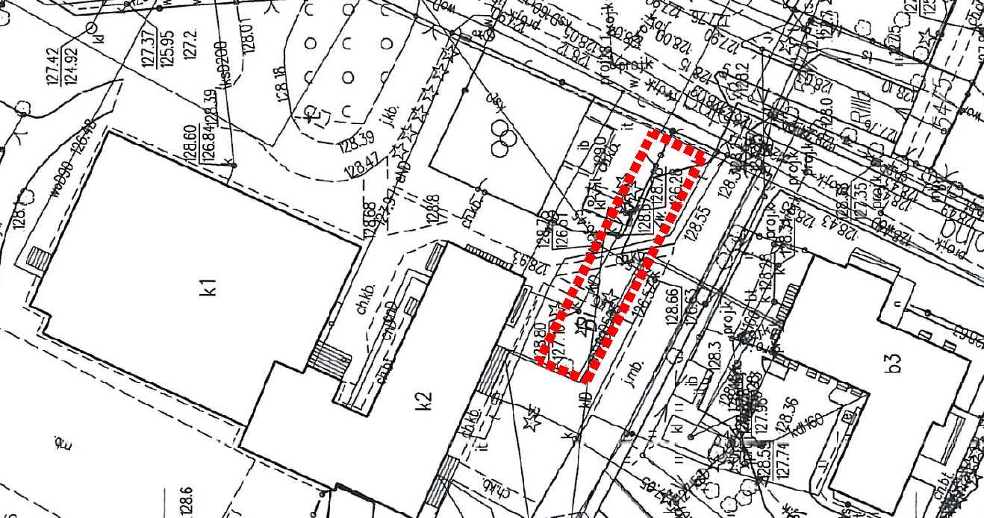
- W zakresie jest wykonanie ogrodzenia wokół agregatu, które uniemożliwi dostęp osób postronnych a w szczególności dzieci. W ogrodzeniu należy zamontować furtkę.
- W lokalizacji należy przewidzieć uruchamianie agregatu ręczne.

- W lokalizacji Szkoła Podstawowa im. Armii Krajowej w Blichowie, Blichowo 61a, 09-454 Bulkowo
- Dostosowanie i przebudowa instalacji elektrycznej obiektu w takim zakresie aby było możliwe przyłączenie agregatu prądotwórczego do obiektu, a następnie jego bezpieczne użytkowanie.
- Wstępna preferowana przez Inwestora lokalizacja agregatu prądotwórczego w terenie została wskazana poniżej. Uwaga: Oferent przeanalizuje czy we wskazanej lokalizacji jest możliwe posadowienie i przyłączenie agregatu, a w razie braku takiej możliwości zaproponuje inną lokalizację na terenie, którą uzgodni z Inwestorem
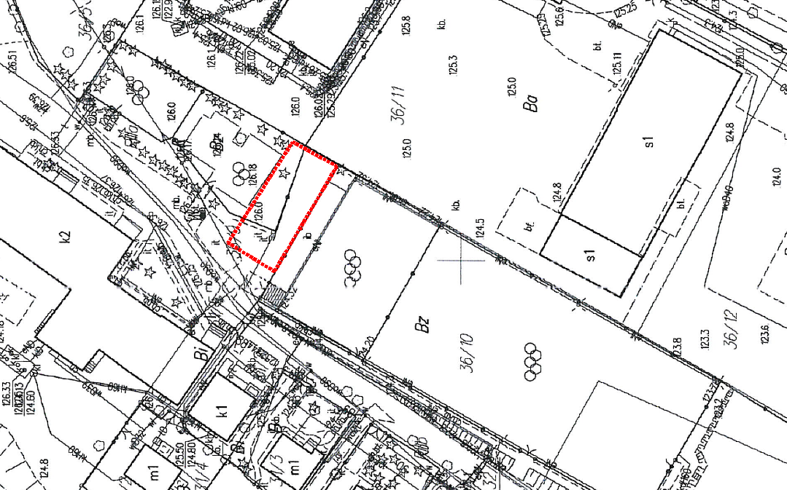
- W zakresie jest wykonanie ogrodzenia wokół agregatu, które uniemożliwi dostęp osób postronnych a w szczególności dzieci. W ogrodzeniu należy zamontować furtkę.
- W lokalizacji należy przewidzieć uruchamianie agregatu ręczne.

- W lokalizacji Szkoła Podstawowa im. Orła Białego w Nowych Łubkach, Nowe Łubki 7, 09-454 Bulkowo
- Dostosowanie i przebudowa instalacji elektrycznej obiektu w takim zakresie aby było możliwe przyłączenie agregatu prądotwórczego do obiektu, a następnie jego bezpieczne użytkowanie.
- Wstępna preferowana przez Inwestora lokalizacja agregatu prądotwórczego w terenie została wskazana poniżej. Uwaga: Oferent przeanalizuje czy we wskazanej lokalizacji jest możliwe posadowienie i przyłączenie agregatu, a w razie braku takiej możliwości zaproponuje inną lokalizację na terenie, którą uzgodni z Inwestorem

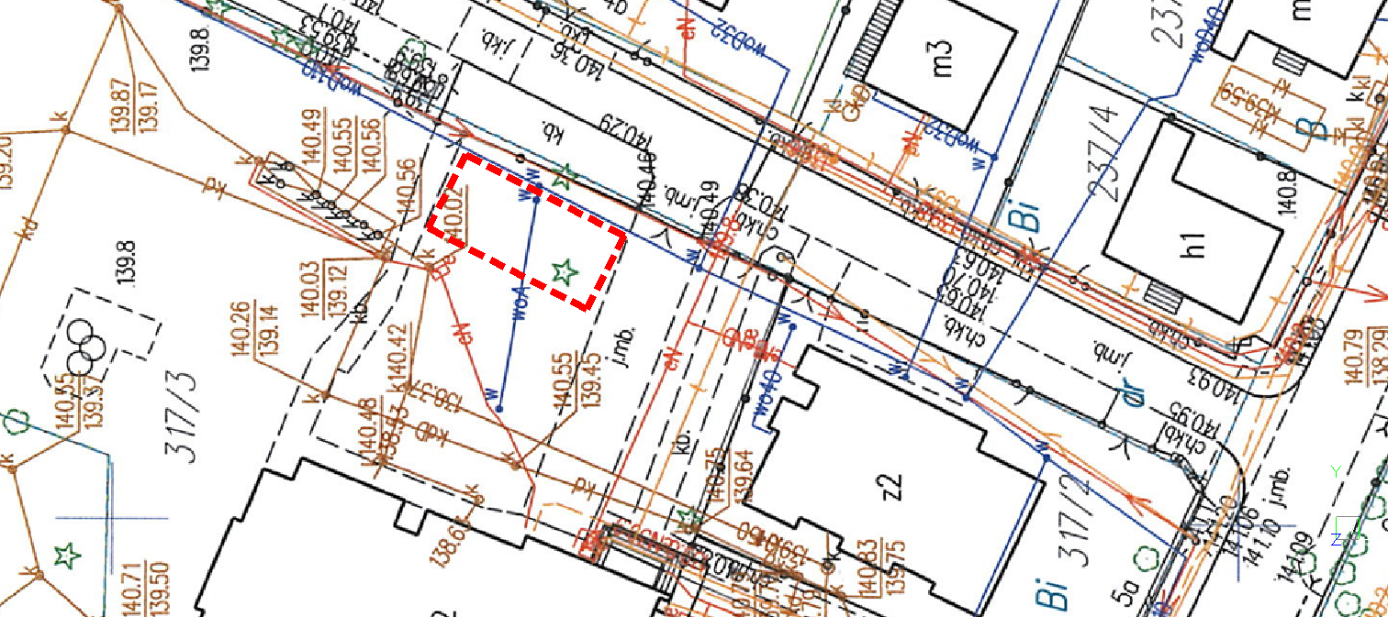

- W zakresie jest wykonanie ogrodzenia wokół agregatu, które uniemożliwi dostęp osób postronnych a w szczególności dzieci. W ogrodzeniu należy zamontować furtkę.
- W lokalizacji należy przewidzieć uruchamianie agregatu ręczne.

Wszystkie powyższe wstępne lokalizacje agregatów należy przenalizować pod względem możliwości posadowienia i przyłączenia agregatów, a w szczególności kolizji z infrastrukturą podziemną i dozwolonych odległości od obiektów sąsiadujących. Należy unikać konieczności przebudowy istniejącej infrastruktury, a w razie konieczności Oferent wykona ją na swój koszt – analiza i odpowiedzialność po stronie Oferenta.

- Opis przedmiotu zamówienia Część III – Dostawa agregatu prądotwórczego wraz z instalacją przyłączeniową w gminnej oczyszczalni ścieków

- Przedmiotem zadania jest dobór rozwiązania, zakup, dostawa, montaż i uruchomienie agregatu prądotwórczego w gminnej oczyszczalni ścieków.
Głównym celem realizacji jest zapewnienie rezerwowego zasilania elektroenergetycznego w obiekcie w przypadku utraty podstawowego zasilania sieciowego.
Przedmiotowa realizacja dotyczy poniższego obiektu:
- Gminna Oczyszczalnia Ścieków Bulkowo-Kolonia, dz. nr ew. 186/2, obręb geodezyjny 0003 Bulkowo Butary.
- Stan istniejący
W stanie istniejącym na Gminnej Oczyszczalni Ścieków w Bulkowie-Kolonii występuje podtrzymanie rezerwowe zasilania. Obecnie oczyszczalnia ścieków wyposażona jest w wyeksploatowany agregat o mocy zaledwie 16 kW, który jest podłączony do przestarzałej infrastruktury kablowej o niskiej przepustowości.

- Stan projektowany
Zakres robót branży elektrycznej i niskoprądowej obejmuje, m.in.:
- Instalacja zasilania
- Instalacja uziemienia
- Instalacje elektryczne na terenie
- Instalacja tablic rozdzielczych
- Prace towarzyszące
Zamawiający preferuje, ze względu na pilny termin realizacji zadania, aby zaproponowane rozwiązania nie wymagały procedury zgłoszenia budowy lub konieczności uzyskania pozwolenia na budowę, jeżeli to nie będzie prawnie wymagane – analiza konieczności zastosowania powyższych procedur po stronie Oferenta.
W wstępnym zakresie zadania jest:
- W lokalizacji Gminna Oczyszczalnia Ścieków w Bulkowie-Kolonii
- Dostosowanie i przebudowa instalacji elektrycznej obiektu w takim zakresie aby było możliwe przyłączenie agregatu prądotwórczego do obiektu, a następnie jego bezpieczne użytkowanie.
- Wstępna preferowana przez Inwestora lokalizacja agregatu prądotwórczego w terenie została wskazana poniżej. Uwaga: Oferent przeanalizuje czy we wskazanej lokalizacji jest możliwe posadowienie i przyłączenie agregatu, a w razie braku takiej możliwości zaproponuje inną lokalizację na terenie, którą uzgodni z Inwestorem
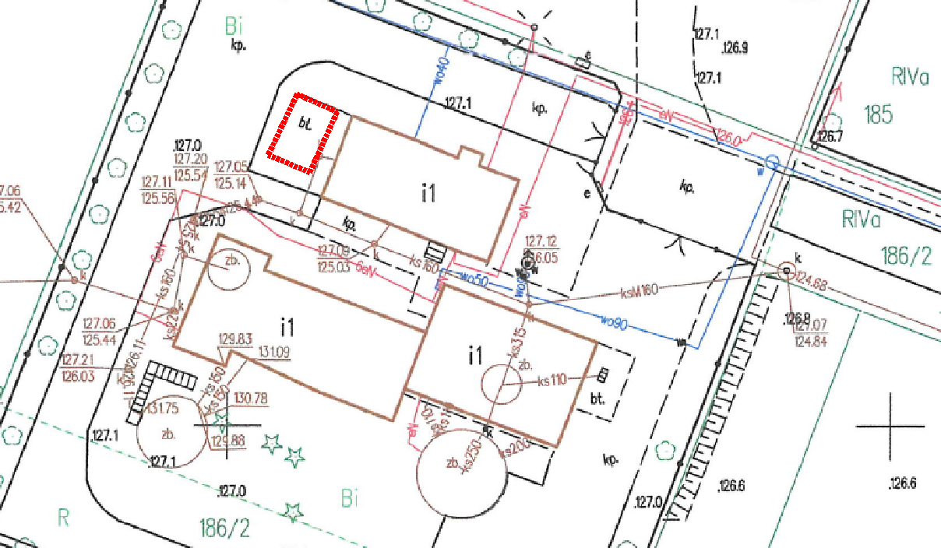
- W lokalizacji należy przewidzieć uruchamianie agregatu automatyczne.

Powyższa wstępną lokalizację agregatu należy przenalizować pod względem możliwości posadowienia i przyłączenia agregatu, a w szczególności kolizji z infrastrukturą podziemną i dozwolonych odległości od obiektów sąsiadujących. Należy unikać konieczności przebudowy istniejącej infrastruktury, a w razie konieczności Oferent wykona ją na swój koszt – analiza i odpowiedzialność po stronie Oferenta.

- WYMAGANIA TECHNICZNE DO AGREGATÓW (opis wspólny dla części II i części III zamówienia)
- Wymagania ogólne
- Wymagane minimalne moce agregatów wynoszą:
- Szkoła Podstawowa im. Marii Konopnickiej w Bulkowie ul. Szkolna 2, 09-454 Bulkowo – co najmniej 32kW (PRP)
- Szkoła Podstawowa im. Armii Krajowej w Blichowie, Blichowo 61a, 09-454 Bulkowo – co najmniej 24kW (PRP)
- Szkoła Podstawowa im. Orła Białego w Nowych Łubkach, Nowe Łubki 7, 09-454 Bulkowo – co najmniej 16kW (PRP)
- Gminna Oczyszczalnia Ścieków Bulkowo-Kolonia – co najmniej 79kW (PRP)

- Ze względu na charakter instalacji elektrycznych w przedmiotowych budynkach, w których znaczna część odbiorników może być jednofazowa, należy zastosować urządzenie odporne na asymetrię fazy na poziomie co najmniej 30%.
- Wymagany agregat trójfazowy, o napięciu znamionowym 400/230 V i częstotliwości 50 Hz,.
- Agregat musi mieć wyprowadzony przewód neutralny, a zacisk oraz tor neutralny powinny być przystosowane do przenoszenia co najmniej pełnego znamionowego prądu fazowego. Producent powinien jednoznacznie potwierdzić dopuszczalną asymetrię obciążenia, maksymalny prąd jednej fazy, dopuszczalne obciążenie jednej fazy przy niewielkim lub zerowym obciążeniu pozostałych faz, wpływ asymetrii na dostępną moc agregatu oraz dopuszczalne odchylenia napięć fazowych w takich warunkach.
- Dla każdej lokalizacji układ zasilania rezerwowego należy wykonać z zachowaniem następujących zasad:
- agregat należy przyłączyć wyłącznie do instalacji odbiorczej obiektu, za układem pomiarowo-rozliczeniowym;
- do ręcznego wyboru źródła zasilania należy zastosować przełącznik sieć—O—agregat;
- przełącznik musi być wyposażony w blokadę mechaniczną uniemożliwiającą jednoczesne połączenie instalacji odbiorczej z siecią dystrybucyjną i agregatem;
- układ przełączający powinien działać w trybie rozłączania przed załączaniem.
- Niedopuszczalne jest:
- podanie napięcia z agregatu do sieci dystrybucyjnej,
- równoległe połączenie agregatu z siecią oraz nawet krótkotrwałe połączenie obu źródeł podczas przełączania.
- Sposób przełączania przewodu neutralnego należy określić na podstawie układu sieciowego instalacji, sposobu uziemienia punktu neutralnego agregatu oraz przyjętej ochrony przeciwporażeniowej.
- Instalacja powinna zapewniać prawidłowe działanie ochrony przeciwporażeniowej, przeciwzwarciowej i przeciążeniowej zarówno podczas zasilania z sieci, jak i z agregatu.
- Przy zasilaniu z agregatu należy sprawdzić warunki samoczynnego wyłączenia zasilania, wartość spodziewanego prądu zwarciowego, czasy działania zabezpieczeń, ciągłość przewodów ochronnych, rezystancję izolacji, sposób uziemienia agregatu i instalacji oraz działanie urządzeń różnicowoprądowych, jeżeli zostały zastosowane.
- Prąd znamionowy przełącznika, przewodów i aparatury zabezpieczającej należy dobrać do parametrów agregatu oraz instalacji.
- Montaż powinien zostać wykonany przez osoby posiadające odpowiednie kwalifikacje, na podstawie dokumentacji technicznej sporządzonej przez osobę posiadającą właściwe uprawnienia.
- Po zakończeniu montażu należy przeprowadzić oględziny, pomiary ochronne oraz próby funkcjonalne obejmujące uruchomienie i zatrzymanie agregatu, przełączenie z sieci na agregat i z agregatu na sieć, potwierdzenie braku możliwości połączenia obu źródeł, pracę przy obciążeniu przewidzianym dla zasilania rezerwowego, kontrolę napięć, prądów i częstotliwości, sprawdzenie obciążenia każdej fazy oraz działanie zabezpieczeń.
- Tam gdzie wymagane należy uzgodnić współpracę agregatu z siecią z Energa Operator S.A.
- Wymagania szczegółowe agregatów
- Spalinowy zespół prądotwórczy wyposażony w, czterosuwowy silnik wysokoprężny w układzie rzędowym, prądnicę, wyłącznik główny, ramę nośną urządzenia, w której zainstalowany będzie zbiornik paliwa. Silnik wysokoprężny połączony z prądnicą – zespół prądotwórczy zamontowany do ramy za pośrednictwem metalowo gumowych tłumików drgań. Rama wykonana ze stalowych profili malowanych. Agregat prądotwórczy w obudowie technologicznej redukującej emisję hałasu na zewnątrz obudowy oraz stanowiącą zabezpieczenie przed wpływem działania czynników atmosferycznych. Przygotowanie podłoża i dostawa po stronie Oferenta.
- Klasa wykonania G3
- Wyposażony w filtry powietrza wlotowego
- Wyposażony w układ chłodzenia silnika
- Wyposażony w układ podgrzewu wyposażony w grzałkę elektryczną.
- Wyposażony w akumulator rozruchowy oraz rozrusznik. Podczas pracy urządzenia akumulator ładowany poprzez alternator, podczas przestoju możliwe jest ładowanie ładowarką zintegrowaną z agregatem prądotwórczym.
- Prądnica - 3 fazowa
- Napięcie nominalne, częstotliwość - 3 x 400V , 50Hz
- Elektroniczny regulator obrotów silnika
- Zgodność z normami ISO8528
- Agregat umieszczony w obudowie odpornej na warunki atmosferyczne, przystosowanej pracy w warunkach zewnętrznych. Drzwi umożliwiające pełną obsługę serwisową, eksploatacyjną z zewnątrz, jedne z drzwiczek wyposażone w okno rewizyjne do podglądu parametrów pracy agregatu, bez konieczności ich otwierania. Drzwi wyposażone w zawiasy, klamki z zamkami blokującymi przed dostępem osób trzecich
- Podramowy zbiornik paliwa – pojemność gwarantująca minimum 13 h pracy ciągłej agregatu przy 75% obciążeniu mocą znamionową z możliwością tankowania w trakcie pracy.
- Przycisk awaryjny zainstalowany na agregacie do awaryjnego zatrzymania zespołu prądotwórczego
- Producent agregatu prądotwórczego musi posiadać certyfikat ISO 9001 AQAP 2110\
- Wymagania właściwości sterownika zespołu prądotwórczego:
  - monitorowanie pracy agregatu,
  - oparty o technologie mikroprocesorową,
  - umożliwia automatyczną kontrolę i sterowanie aparatami sieci i agregatu w panelu przełączania źródła SZR,
  - kontrola parametrów mech. Silnika i elektrycznych generatora,
  - sygnalizacja alarmów przy użyciu diod LED i na wyświetlaczu LCD,
  - rejestracja zdarzeń,
  - prosta obsługa za pomocą przycisków sterujących i wyświetlacza LCD z czytelnym menu
  - Monitoring GSM system zdalnej kontroli pracy agregatu prądotwórczego
- SZR/ATS – (dotyczy lokalizacji gdzie wymagany jest samoczynny rozruch) - System Samoczynnego Załączania Rezerwy przeznaczany do montażu w pomieszczeniu/do montażu na zewnątrz w złączu kablowym
- Agregaty prądotwórcze muszą być fabrycznie nowe, wyprodukowane nie wcześniej niż w 2026 roku na terenie Unii Europejskiej muszą pochodzić z seryjnej produkcji,
- Urządzenie musi być oznakowane CE, oznaczenie umieszczone w sposób widoczny, czytelny i trwały. Na urządzeniu muszą być dane identyfikacyjne podmiotu wprowadzającego wyrób na rynek na tabliczce znamionowej. Na tabliczce znamionowej muszą być wskazane m.in. model/typ lub inne informacje umożliwiające identyfikację wyrobu. Na tabliczce znamionowej musi być wskazana informacja dotyczącą mocy wyrobu i informacja o poziomie hałasu.
Na tabliczce znamionowej muszą być zawarte informacje o zgodności z normą ISO PN-EN ISO 8528-13: „Zespoły prądotwórcze prądu przemiennego napędzane silnikiem spalinowym tłokowym”.
Na urządzeniu muszą być ostrzeżenia o konieczności przeczytania instrukcji, spalinach, użytkowaniu paliwa, połączeniu i możliwości oparzenia
- Zamawiający wymaga aby serwis gwarancyjny przeprowadzony był przez pracownika dostawcy posiadającego autoryzację producenta oferowanych agregatów prądotwórczych,
- Spełnienie punktów określających parametry przedmiotowego dokumentu wynikać powinno z przedłożonych kart katalogowych lub innych dokumentów producenta.
- Testy akceptacyjne FAT zostaną przeprowadzone w zakładzie produkcyjnym producenta na dostarczanych zespołach prądotwórczych, przy udziale przedstawiciela Zamawiającego.
> Producent przeprowadzi testy na urządzeniach i przyrządach będących jego własnością.
> Po przeprowadzeniu prób i ocenie wyników, zostaną one potwierdzone stosownym protokołem.
> Testy przede wszystkim powinny uwzględniać próby obciążeniowe. Zamawiający wymaga przeprowadzenia prób zgodnie z poniższym programem:
> - 0%-25%-0%,
> - 25%-50%-25%,
> - 50%-75%-50%,
> - 75%-100%-75%,
> - 50% – minimum 5 minut,
> - 75% – minimum 5 minut,
> - 100% – minimum 5 minut.
Dostawca zespołów prądotwórczych pokryje wszelkie koszty związane z przeprowadzeniem powyższych testów w tym koszty podróży przedstawiciela Zamawiającego.
- OBOWIĄZKI WYKONAWCY
- Zakres dostawy i prac wykonawczych będzie obejmował wszystkie prace niezbędne do wykonania i uruchomienia przedmiotu zadania.
- Przed przystąpieniem robót Wykonawca przedstawi do akceptacji Inwestora projektową dokumentację techniczną (projekt wykonawczy), specyfikację techniczną wykonania i odbioru robót, kosztorys i przedmiar.
- Wykonawca jest zobowiązany prowadzić Roboty zgodnie z Dokumentacją Projektową oraz zgodnie z poleceniami przekazanymi przez Przedstawiciela Zamawiającego. Wykonawca dostarczy potwierdzoną i ewentualnie skorygowaną w stosunku do Dokumentacji Projektowej Dokumentację Warsztatową, zgodną ze swoją wiedzą i doświadczeniem oraz zgodną ze swoim zapleczem technicznym, łącznie ze schematami montażu, detalami połączeń, detalami mocowań itp. Kompletna Dokumentacja Warsztatowa będzie podlegała zatwierdzeniu przez Przedstawiciela Zamawiającego. W przypadku zastosowania rozwiązań alternatywnych Wykonawca zobowiązany jest przedstawić rysunki warsztatowe wraz z kartami katalogowymi proponowanych rozwiązań oraz zobowiązany jest prześledzić konsekwencje wprowadzanych zmian w całości Dokumentacji Projektowej i przewidzieć wprowadzenie ewentualnych dalszych korekt. Zatwierdzona i podpisana przez Projektanta i/lub Inwestora (lub jego Przedstawiciela) Dokumentacja Warsztatowa jest podstawą realizacji prac. Wykonawca dostarcza niezbędne atesty, certyfikaty, aprobaty, dopuszczenia, itp. do stosowanych materiałów oraz wykonanych Robót warsztatowych przed ich stosowaniem.
- Organizacja pracy na obiekcie powinna być zgodna z aktualnymi postanowieniami właściwych jednostek w sprawie realizacji inwestycji budowlanych i remontowych w zakresie instalacji elektrycznych.
Jednostką wykonawczą jest kierownik robót instalacyjnych, który posiada odpowiednie uprawnienia do pełnienia tej funkcji, występujący w charakterze Wykonawcy i współpracujący z Zamawiającym. Wykonawca robót instalacyjnych ma prawo korzystać z urządzeń na obiekcie w ramach zasad określonych w umowie współpracy z Zamawiającym lub Generalnym Wykonawcą.
Kierownik robót jest odpowiedzialny za wykonanie robót zgodnie z dokumentacją projektową, specyfikacją wykonania i odbioru, Polskimi Normami, Warunkami technicznymi wykonania i odbioru oraz poleceniami nadzoru Inwestorskiego i autorskiego zgodnie z art.22, 23, 28 ustawy Prawo Budowlane.
Ze względu na skomplikowany i obszerny zakres robót elektrycznych przez cały czas trwania robót elektrycznych wymagana jest obecność na budowie w pełnym wymiarze godzin zespołu składającego się z: kierownika robót elektrycznych z uprawnieniami w specjalności instalacyjnej w zakresie sieci, instalacji i urządzeń elektrycznych i elektroenergetycznych do kierowania robotami bez ograniczeń. Wszyscy pracownicy wykonujący prace eksploatacyjne przy robotach elektrycznych i niskoprądowych muszą posiadać aktualne świadectwa kwalifikacyjne „E” SEP w zakresie obsługi, konserwacji, remontów montażu, kontrolno-pomiarowym obejmującym urządzenia, instalacje i sieci elektroenergetyczne wytwarzające, przetwarzające i zużywające energię elektryczną:
- urządzenia, instalacje i sieci elektroenergetyczne o napięciu nie wyższym niż 1 kV;
- aparatura kontrolno-pomiarowa oraz urządzenia i instalacje automatycznej regulacji, sterowania i zabezpieczeń urządzeń i instalacji wymienionych w pkt powyżej.
Wszyscy pracownicy wykonujący prace przy nadzorze robót elektrycznych i niskoprądowych muszą posiadać aktualne świadectwa kwalifikacyjne „D” SEP w zakresie obsługi, konserwacji, remontów montażu, kontrolno-pomiarowym obejmującym urządzenia, instalacje i sieci elektroenergetyczne wytwarzające, przetwarzające i zużywające energię elektryczną:
- urządzenia, instalacje i sieci elektroenergetyczne o napięciu nie wyższym niż 1 kV;
- aparatura kontrolno-pomiarowa oraz urządzenia i instalacje automatycznej regulacji, sterowania i zabezpieczeń urządzeń i instalacji wymienionych w pkt powyżej.
- W zakresie organizacji placu budowy wykonawca robót powinien mieć możliwość zapewni przez generalnego wykonawcę:
- ogrodzenie placu budowy;
- odpowiednie pomieszczenia socjalno-administracyjne i magazynowe, jeżeli są niezbędne w procesie budowy;
- odpowiedni dojazd na plac budowy;
- zasilanie w energię elektryczną w ilościach i o parametrach niezbędnych w do zapewnienia procesu budowy;
- łączność telefoniczną z placu budowy;
- otrzymanie dokumentacji technicznej oraz wgląd do dokumentów pozwolenia na budowę, umowy na zlecony zakres, projekt organizacji robót, harmonogram robót budowlano-montażowych.
Wykonawca jest zobowiązany do przestrzegania Planu Bezpieczeństwa i Ochrony Zdrowia, który jest sporządzany przez Kierownika Robót.
- Wykonawca jest zobowiązany do używania jedynie takiego sprzętu, maszyn i narzędzi, które nie spowodują niekorzystnego wpływu na jakość materiałów i robót oraz będą przyjazne dla środowiska. Jakość stosowanego sprzętu, maszyn i narzędzi winna gwarantować bezpieczne, sprawne i terminowe wykonanie robót budowlanych. Wykonawca dostarczy Inwestorowi kopie dokumentów potwierdzających dopuszczenie sprzętu do użytkowania, tam, gdzie jest to wymagane przepisami
- Raportowanie postępów z prac, zgłaszanie odbiorów robót zanikających.
- Wykonanie prób i badań odbiorowych.
- Przed przystąpieniem do robót, Wykonawca powinien przekazać Inspektorowi Nadzoru wszystkie świadectwa jakości i atesty stosowanych materiałów. Materiały bez tych dokumentów nie mogą być zainstalowane.
- Wszystkie zastosowane materiały i urządzenia muszą być nowe, najlepszej jakości, o parametrach dostosowanych do czynników zewnętrznych, których działaniu muszą być poddane, a także muszą dokładnie odpowiadać warunkom niezbędnym do prawidłowego wykonania powierzonych robót oraz poprawnego funkcjonowania całej instalacji.
Wszystkie stosowane materiały i urządzenia muszą posiadać odpowiednie deklaracje zgodności lub certyfikaty dopuszczające do stosowania ich w budownictwie zgodnie z wymogami określonymi w art. 10 ustawy z 7 lipca 1994r – prawo budowlane oraz w rozporządzeniu ministra MSWiA z dn. 31 lipca 1998r w sprawie oceny zgodności wzoru deklaracji zgodności oraz sposobu znakowania wyrobów budowlanych dopuszczonych do obrotu i powszechnego stosowania w budownictwie.
- Materiały dostarczane na budowę powinny mieć świadectwa dopuszczenia, świadectwa jakości, certyfikaty, atesty, świadectwa gwarancyjne, aprobaty techniczne
- Jeżeli istnieją jakiekolwiek wątpliwości dotyczące przydatności lub jakości dostarczonych materiałów, powinny one zostać poddane ponownemu badaniu,
- Stosowanie materiałów zastępczych wymaga uzyskania zgody projektanta i Inspektora Nadzoru
- Materiały zaakceptowane przez Inwestora nadzoru nie mogą być zamienione bez jego zgody,
Prowadzenie robót w budownictwie wymaga stosowania się do warunków i wymagań podanych w przepisach obowiązujących w zakresie budownictwa oraz uzgodnień wykonania robót z jednostkami utrzymującymi dane obiekty.
Rozpoczęcie robót elektrycznych i teletechnicznych powinno być poprzedzone zapoznaniem się z obiektem przez wykonawcę. Wykonawca powinien przewidzieć prawidłowe przygotowanie frontu robót. Odbiór frontu robót od Zamawiającego przez Wykonawcę powinien być dokonany komisyjnie z udziałem zainteresowanych stron i udokumentowany spisaniem odpowiedniego protokołu.
- W zależności od ustaleń, roboty podlegają następującym etapom odbioru:
- odbiór robót zanikających lub ulegających zakryciu,
- odbiór częściowy;
- odbiór etapowy;
- rozruch technologiczny
- odbiór końcowy;
- odbiór po okresie rękojmi;
- odbiór ostateczny – pogwarancyjny.
Wykonawca w uzgodnieniu z Zamawiającym lub Inspektorem Nadzoru Inwestorskiego ustali harmonogram odbiorów robót budowlanych.
Przystępując do przekazania Zamawiającemu części lub całości instalacji automatyki Wykonawca musi okazać protokoły z odpowiednich pomiarów, dokumentacje, instrukcje eksploatacji oraz wszelkie niezbędne aprobaty. Po wykonaniu instalacji automatyki Wykonawca wykona i dostarczy Zamawiającemu dokumentację powykonawczą.
Przystępując do odbioru końcowego Wykonawca jest zobowiązany przekazać Zamawiającemu następujące dokumenty:
- oświadczenie Kierownika robót o zgodności wykonania instalacji elektrycznych z dokumentacją projektową i warunkami pozwolenia na budowę(jeżeli takie będzie konieczne).
- dokumentacje powykonawczą z naniesionymi wszystkimi zmianami w stosunku do projektu wykonawczego;
- szczegółowe specyfikacje techniczne wykonania i odbioru robót (podstawowe specyfikacje z umowy z uzupełnieniem lub zamienne);
- książkę obmiarów (oryginały)
- protokoły odbiorów częściowych, etapowych, robót znikających i ulegających zakryciu;
- odpowiednie dokumenty dopuszczające materiały do stosowania w budownictwie;
- rysunki związane z wykonaniem robót towarzyszących inwestycji (np. przełożenie instalacji podziemnych, itp.),
- instrukcję obsługi wraz z procedurami postępowania w przypadku typowych awarii
Należy uwzględnić, że prowadzenie robót jest w obiekcie funkcjonującym a zatem obowiązują przepisy o prowadzeniu robót głośnych i uciążliwych dla przebywających w budynku. Wszelkie tego typu prace muszą być zgłoszone z 3 dniowym wyprzedzeniem do kierownika robót i za każdym razem muszą uzyskać akceptacje.
Odbiór robót zanikających i ulegających zakryciu polega na finalnej ocenie ilości i jakości wykonywanych robót, które w dalszym procesie realizacji ulegną zakryciu. Odbiór robót zanikających i ulegających zakryciu będzie dokonany w czasie umożliwiającym wykonanie ewentualnych korekt i poprawek bez hamowania ogólnego postępu robót. Odbioru robót dokonuje Inspektor Nadzoru Budowlanego z ramienia Inwestora. Gotowość danej części robót do odbioru zgłasza Wykonawca wpisem do dziennika budowy i jednoczesnym powiadomieniem Inwestora. Odbiór będzie przeprowadzony niezwłocznie, nie później jednak niż w ciągu 3 dni od daty powiadomienia o tym fakcie Inwestora. Jakość i ilość robót ulegających zakryciu ocenia Inwestor na podstawie dokumentów zawierających komplet wyników badań w oparciu o przeprowadzone pomiary, w konfrontacji z dokumentacją projektową i uprzednimi ustaleniami.

- Wszystkie materiały należy dostarczyć na Plac budowy ze świadectwami jakości, atestami i kartami gwarancyjnymi. Po dostarczeniu materiały należy sprawdzić pod względem kompletności i zgodności z danymi technicznymi producenta. Powinny zostać przeprowadzone oględziny stanu materiałów (pęknięcia, ubytki, zgniecenia).
Wyroby do robót montażowych mogą być przyjęte na budowę, jeśli spełniają następujące warunki:
- są zgodne z ich wyszczególnieniem i charakterystyką podaną w dokumentacji projektowej i specyfikacji technicznej (szczegółowej) SST,
- są właściwie oznakowane i opakowane,
- spełniają wymagane właściwości wskazane odpowiednimi dokumentami odniesienia,
- producent dostarczył dokumenty świadczące o dopuszczeniu do obrotu i powszechnego lub jednostkowego zastosowania, a w odniesieniu do fabrycznie przygotowanych prefabrykatów również karty katalogowe wyrobów lub firmowe wytyczne stosowania wyrobów.
Niedopuszczalne jest stosowanie do robót montażowych i prefabrykacji – wyrobów i materiałów nieznanego pochodzenia. Przyjęcie materiałów i wyrobów na budowę powinno być potwierdzone wpisem do dziennika budowy jeżeli został wydany.
- Materiały dostarczone na budowę powinny być składowane zgodnie z wytycznymi producenta, w zamykanych magazynach. Wszystkie materiały i prefabrykaty powinny być pakowane przechowywane i magazynowane zgodnie z instrukcją producenta oraz wymaganiami odpowiednich norm. Pomieszczenie magazynowe do przechowywania wyrobów opakowanych powinno być suche i zabezpieczone przed zawilgoceniem.
W szczególności kable i przewody należy przechowywać na bębnach (oznaczenie „B”) lub w krążkach (oznaczenie „K”), końce przewodów producent zabezpiecza przed przedostawaniem się wilgoci do wewnątrz i wyprowadza poza opakowanie dla ułatwienia kontroli parametrów (ciągłość żył, przekrój).
- Wszystkie materiały, urządzenia i aparaty niespełniające wymagań podanych w odpowiednich punktach specyfikacji, zostaną odrzucone. Jeśli materiały, urządzenia i aparaty niespełniające wymagań zostały wbudowane lub zastosowane, to na polecenie Inspektora nadzoru Wykonawca wymieni je na właściwe, na własny koszt.
- Wykonawca jest zobowiązany do stosowania jedynie takich środków transportu, które nie wpłyną niekorzystnie na jakość wykonywanych robót. Na środkach transportu przewożone materiały powinny być zabezpieczone przed ich przemieszczaniem i układane zgodnie z warunkami transportu wydanymi przez ich wytwórcę. Podczas transportu na budowę z miejsca składowania po prefabrykacji należy zachować ostrożność, aby nie uszkodzić zamontowanych elementów wewnętrznych. Duże rozdzielnice należy przygotować do transportu dzieląc na elementy o wadze umożliwiającej łatwe dostarczenie na miejsce zabudowywania. Stosować opakowania w przypadku możliwości uszkodzeń transportowych. Podczas transportu materiałów ze składu przy obiektowego na obiekt należy zachować ostrożność, aby nie uszkodzić materiałów do montażu. Należy stosować dodatkowe opakowania w przypadku możliwości uszkodzeń transportowych. Podczas transportu należy stosować się do zasad BHP. Środki i urządzenia transportowe powinny być odpowiednio przystosowane do transportu materiałów, i urządzeń niezbędnych do wykonania robót elektrycznych. Aparaturę, urządzenia, przewody i pozostały osprzęt należy ostrożnie załadowywać i zdejmować, nie narażając ich na uderzenia, ubytki lub uszkodzenia powłok lakierniczych, osłon, zamków itp.
- Za prowadzenie robót zgodnie z umową oraz za jakość materiałów i wykonywanych robót odpowiedzialny jest Wykonawca. Następstwa jakiegokolwiek błędu spowodowanego przez Wykonawcę w wytyczeniu i wyznaczeniu robót zostaną, jeśli będzie tego wymagać Inwestor naprawione na koszt Wykonawcy.
- Przed wykonaniem instalacji p.poż.(jeżeli będzie wymagana) należy przedstawić Inwestorowi posiadane świadectwa dopuszczenia na materiały elektryczne występujące w tych instalacjach zgodnie z wymaganiami Ustawy o ochronie przeciwpożarowej (tekst jednolity z dnia 15.10.2009 r. Dz. U. nr 178 poz. 1380) oraz Rozporządzenia Ministra Spraw Wewnętrznych i Administracji ,,...w sprawie wykazu wyrobów służących zapewnieniu bezpieczeństwa...” (z dnia 27.04.2010 r. Dz. U. nr 85 poz 553).
- Wykonawca przeszkoli użytkowników obiektu w zakresie obsługi zamontowanych instalacji i systemów oraz załączy do dokumentacji powykonawczej instrukcje obsługi, zalecenia dla użytkownika dotyczące eksploatacji i konserwacji oraz karty gwarancyjne.
- Wykonawca przygotuje kompletną dokumentację powykonawczą wraz z certyfikatami, aprobatami technicznymi i deklaracjami zgodności na materiały elektryczne, zabudowane podczas wykonania instalacji, badania instalacji elektrycznej w 2 jednakowych egzemplarzach wraz z pisemnym powiadomieniem o zakończeniu robót. Brak dokumentacji powykonawczej będzie skutkował nie przystąpieniem inwestora do czynności odbiorowych.
- Wykonawca uzyska w imieniu Zamawiającego pozwolenie na użytkowanie obiektu jeżeli takie będzie wymagane dla przedmiotowego zakresu.
- Wykonawca zobowiązany jest do wykonania przedmiotu zamówienia zgodnie z opracowanymi projektami, opisem przedmiotu zamówienia, specyfikacją wykonania i odbioru robót, SWZ, wiedzą techniczną, obowiązującymi zasadami, przepisami zawartymi w Polskich Normach i w Prawie Budowlanym.
- Przy wykonywaniu prac niezbędne jest zachowanie wszystkich wymogów jakościowych, technicznych i bezpieczeństwa określonych w obowiązujących przepisach prawa, w tym Przepisach Budowy Urządzeń Elektroenergetycznych oraz odpowiednich norm.
- Ujęte w dokumentacji projektowej nazwy handlowe i znaki towarowe zastosowanych urządzeń, aparatury i innych materiałów należy traktować jako rozwiązanie przykładowe określające parametry i standard jakościowy. Dopuszcza się zastosowanie urządzeń, aparatury i materiałów innych producentów pod warunkiem, że posiadają one dopuszczenie do stosowania zgodnie z wymogami ustawy z dnia 7.07.1994 r. Prawo budowlane (Dz. U. z 2006 r. Nr 156 poz. 1118 z późn. zm.), ustawy z dnia 16.04.2004r o wyrobach budowlanych (Dz. U. nr 92 poz. 881) oraz spełniają parametry techniczne określone w dokumentacji, w szczególności w zakresie:
- dopuszczalnego obciążenia prądowego,
- dopuszczalnego napięcia izolacji, napięcia roboczego, napięcia sterowania,
- klasy ochronności,
- przekroju żył kabli elektroenergetycznych i przewodów.
- Przed przystąpieniem do określenia wartości przedmiotu zamówienia oraz nadsyłania pytań do Zamawiającego na temat zakresu oraz technologii wykonywania robót, Oferent musi dokonać wizji lokalnej na terenie prowadzenia przyszłych prac w celu zapoznania się z rzeczywistymi warunkami realizacji przedmiotu zamówienia i uzyskania wszelkich informacji, które mogą być niezbędne do sporządzenia prawidłowej wyceny robót.
- Za wszystkie wynikłe w trakcie inwestycji szkody odpowiada Wykonawca. Obowiązek odpowiedzialności wykonawcy kończy się z chwilą podpisania protokołu odbioru końcowego robót przez komisję dokonującą odbioru.
- Przed przystąpieniem do odbioru końcowego wykonawca zobowiązany jest do przywrócenia porządku i czystości na terenie objętym robotami.
- Kontroli jakości wykonywanych robót należy dokonać poprzez porównanie wykonania z dokumentacją projektową oraz Warunkami technicznymi wykonania i odbioru instalacji elektrycznych oraz Warunkami jakim powinny odpowiadać budynki i ich usytuowanie. Wykonawca jest obowiązany przedstawić organowi kontrolującemu (Komisji Odbioru) dokumenty potwierdzające, że zastosowane materiały i urządzenia mają aktualne świadectwa homologacji i podać ich numery wg rejestru. Na wykonawcy ciąży obowiązek sprawdzenia, czy instalowane kable miedziane nie są załamywane, zgniecione albo w inny sposób odkształcone lub uszkodzone. Wykonawca powinien posiadać autoryzacje producenta dostarczanych materiałów.
- Wszelkie odpady budowlane np. gruz, zdemontowane elementy instalacji i inne, należy sukcesywnie wywozić do utylizacji oraz na bieżąco przekazywać Zamawiającemu karty przekazania odpadu.
- Zastosowane materiały, wyroby i urządzenia muszą posiadać zgodnie z obecnymi przepisami aktualne dokumenty potwierdzające ich dopuszczenie do stosowania w budownictwie – świadectwa dopuszczenia, certyfikaty, deklaracje zgodności potwierdzające jakość zastosowanych materiałów i wyrobów (jest to warunek odbioru robót). Nazwy markowe towarów i producentów należy traktować jako wzorcowe. Można zastosować produkty innych firm, pod warunkiem, że ich parametry techniczne nie są gorsze od parametrów materiałów podanych w opisie i projekcie.
Zmiany te wymagają pisemnej zgody Projektanta oraz Zamawiającego. W przypadku jakichkolwiek wątpliwości udowodnienie „równoważności” spoczywa na Wykonawcy.
- Warunkiem przystąpienia Zamawiającego do odbioru robót jest:
- kompleksowe zrealizowanie zadania w zakresie przedstawionym w PBW i technicznych zgodnie z SWZ, wiedzą techniczną, obowiązującymi zasadami, przepisami zawartymi w Polskich Normach i w Prawie budowlanym,
- pełna sprawność pod względem funkcjonowania wszystkich rodzajów instalacji poparta oświadczeniem kierownika budowy,
- kompletna dokumentacja powykonawcza sporządzona na podstawie dokumentacji pomontażowej, złożona wraz z powiadomieniem o zakończeniu robót budowlanych
- potwierdzenie gotowości odbioru przez inspektora nadzoru.
- Kierownikiem robót branży elektrycznej musi być osoba posiadająca uprawnienia budowlane do kierowania robotami w specjalności instalacyjnej w zakresie sieci, instalacji i urządzeń elektrycznych i elektroenergetycznych bez ograniczeń. Dopuszcza się uprawnienia budowlane odpowiadające w/w uprawnieniom, które zostały wydane na podstawie wcześniej obowiązujących przepisów.
- Celem pomiarów kontrolnych jest potwierdzenie, iż instalacja osiąga parametry projektowe i wielkości zadane zgodnie z wymaganiami.
Przed przystąpieniem do pomiarów kontrolnych Wykonawca zobowiązany jest przedłożyć protokoły z pomiarów instalacji potwierdzone przez Inspektora Nadzoru. Wyniki pomiarów powinny mieścić się w dopuszczalnych granicach błędu.
Zakres pomiarów kontrolnych należy wykonać zgodnie z przywołana i obowiązującą normą.
W przypadku pomiarów kontrolnych i kontroli działania instalacji jest często konieczne wielokrotne powtarzanie tej samej procedury w rożnych punktach instalacji i pomieszczeń. W celu zmniejszenia związanej z tym pracochłonności dopuszcza się stosowanie sprawdzenia wyrywkowego. Zakres ilościowy kontroli działania i pomiarów kontrolnych powinien być ustalony przez Inspektora Nadzoru w porozumieniu z Projektantem.
Pomiary powinny być wykonywane tylko przez osoby posiadające odpowiednią wiedzę i doświadczenie.
Przed rozpoczęciem pomiarów kontrolnych należy określić położenie punktów pomiarowych, uzgodnić metody pomiarów i rodzaj przyrządów pomiarowych, a informacje te podać w dokumentach odbiorowych.
Tryb pracy instalacji lub jej części składowej powinien w czasie pomiarów odpowiadać uzgodnionym warunkom.
W przypadku braku możliwości uzyskania uzgodnionych warunków powinna istnieć możliwość określenia odpowiednich parametrów w warunkach projektowych, np. poprzez przeliczenie parametrów w warunkach pomiarowych na warunki projektowe.
Sprawdzenie kompletności instalacji powinno być przeprowadzone na podstawie zestawienia zainstalowanych urządzeń i ich wymagań technicznych (specyfikacji urządzeń i elementów instalacji). Jeśli wymagania techniczne poszczególnych urządzeń są przedmiotem umowy, zestawienie to powinno odpowiadać tym wymaganiom.
Wykonawca przedstawi potwierdzenie, iż urządzenia spełniają wymagania dotyczące poziomu hałasu.
W przypadku niezgodności z wymaganiami urządzeń standardowych Wykonawca zaproponuje urządzenia alternatywne oraz /lub sprzęt do ograniczania hałasu, udowadniając w ten sposób, iż możliwe jest spełnienie wymaganych poziomów.
Jeśli jest to wymagane w jakichkolwiek specyfikacjach urządzeń, należy przeprowadzić testy potwierdzające zgodność z kryteriami jakościowymi / sprawnościowymi określonymi w niniejszej części. Koszty testów pokryje Wykonawca.
Celem pomiarów kontrolnych jest potwierdzenie, iż instalacja osiąga parametry projektowe i wielkości zadane zgodnie z wymaganiami.
Przed przystąpieniem do pomiarów kontrolnych Wykonawca zobowiązany jest przedłożyć protokoły z pomiarów instalacji potwierdzone przez Inspektora Nadzoru. Wyniki pomiarów powinny mieścić się w dopuszczalnych granicach błędu.
Zakres pomiarów kontrolnych należy wykonać zgodnie z przywołana i obowiązującą normą.
W przypadku pomiarów kontrolnych i kontroli działania instalacji jest często konieczne wielokrotne powtarzanie tej samej procedury w rożnych punktach instalacji i pomieszczeń. W celu zmniejszenia związanej z tym pracochłonności dopuszcza się stosowanie sprawdzenia wyrywkowego. Zakres ilościowy kontroli działania i pomiarów kontrolnych powinien być ustalony przez Inspektora Nadzoru w porozumieniu z Projektantem.
Pomiary powinny być wykonywane tylko przez osoby posiadające odpowiednią wiedzę i doświadczenie.
Przed rozpoczęciem pomiarów kontrolnych należy określić położenie punktów pomiarowych, uzgodnić metody pomiarów i rodzaj przyrządów pomiarowych, a informacje te podać w dokumentach odbiorowych.
Tryb pracy instalacji lub jej części składowej powinien w czasie pomiarów odpowiadać uzgodnionym warunkom.
W przypadku braku możliwości uzyskania uzgodnionych warunków powinna istnieć możliwość określenia odpowiednich parametrów w warunkach projektowych, np. poprzez przeliczenie parametrów w warunkach pomiarowych na warunki projektowe.
Sprawdzenie kompletności instalacji powinno być przeprowadzone na podstawie zestawienia zainstalowanych urządzeń i ich wymagań technicznych (specyfikacji urządzeń i elementów instalacji). Jeśli wymagania techniczne poszczególnych urządzeń są przedmiotem umowy, zestawienie to powinno odpowiadać tym wymaganiom.
Wykonawca przedstawi potwierdzenie, iż urządzenia spełniają wymagania dotyczące poziomu hałasu.
W przypadku niezgodności z wymaganiami urządzeń standardowych Wykonawca zaproponuje urządzenia alternatywne oraz /lub sprzęt do ograniczania hałasu, udowadniając w ten sposób, iż możliwe jest spełnienie wymaganych poziomów.
Jeśli jest to wymagane w jakichkolwiek specyfikacjach urządzeń, należy przeprowadzić testy potwierdzające zgodność z kryteriami jakościowymi / sprawnościowymi określonymi w niniejszej części. Koszty testów pokryje Wykonawca.
- Badania odbiorcze instalacji elektrycznych
- Każda instalacja elektryczna w budynku powinna być poddana szczegółowym oględzinom i próbom, obejmującym niezbędny zakres pomiarów, w celu sprawdzenia czy spełnia wymagania dotyczące ludzi, zwierząt i mienia przed zagrożeniami,
- Badania odbiorcze powinna przeprowadzić komisja składająca się z co najmniej dwóch osób, dobrze znających wymagania stawiane instalacjom elektrycznym,
- Podstawowy zakres pomiarów o prób obejmuje:
- Sprawdzenie ciągłości przewodów ochronnych, w tym głównych i dodatkowych (miejscowych) połączeń wyrównawczych,
- Pomiar rezystancji izolacji instalacji elektrycznych,
- Sprawdzenie ochrony przez oddzielenie od siebie obwodów,
- Pomiar rezystancji izolacji ścian i podłogi,
- Pomiar rezystancji izolacji kabli,
- Pomiar rezystancji uziemienia oraz rezystywności gruntu,
- Pomiar prądów upływowych,
- Sprawdzenie biegunowości,
- Sprawdzenie samoczynnego wyłączenia zasilania,
- Sprawdzenie działania urządzeń ochronnych rożnicowoprądowych,
- Sprawdzenie wytrzymałości elektrycznej,
- Przeprowadzenie prób działania,
- Sprawdzenie ciągłości galwanicznej urządzenia piorunochronnego,
- Sprawdzenie ochrony przed spadkiem lub zanikiem napięcia.
- Sprawdzenie skuteczności ochrony przeciwporażeniowej
- Badania odbiorcze instalacji elektrycznych mogą przeprowadzać wyłącznie osoby posiadające świadectwa kwalifikacyjne. Osoba wykonująca pomiary może korzystać z pomocy osoby nieposiadającej takiego świadectwa, pod warunkiem, że była ona przeszkolona w zakresie BHP dla prac przy urządzeniach elektrycznych. Zakres badań odbiorczych obejmuje:
- Oględziny instalacji elektrycznych,
- Badania (pomiary i próby) instalacji elektrycznych,
- Próby rozruchowe,
- Oględziny, pomiary i próby powinny być wykonywane przez oddzielne zespoły, a komisja ustala jedynie stan faktyczny na podstawie dostarczonych protokołów,
- Protokoły badań (pomiarów i prób), sprawdzeń i odbiorów częściowych należy przedłożyć komisji w trakcie odbioru,
- Komisja może być jednocześnie wykonawcą oględzin, badań i prób, z tym, że z badań i prób powinny zostać wykonane oddzielne protokoły,
- Po zakończeniu badań odbiorczych komisja sporządza protokół końcowy. Protokół należy przedłożyć do odbioru końcowego budynku (instalacji elektrycznych w budynku). Protokół ten powinien zawierać następujące dane:
- Numer protokołu, miejscowość i datę sporządzenia,
- Nazwę i adres obiektu,
- Imiona i nazwiska członków komisji oraz stanowiska służbowe,
- Ocenę wyników badań odbiorczych,
- Decyzję komisji odbioru o przekazaniu (lub nieprzekazaniu) obiektu do eksploatacji,
- Ewentualne uwagi i zalecenia komisji,
- Podpisy członków komisji, stwierdzające zgodność ustaleń zawartych w protokole,
- Warunki przekazania instalacji elektrycznych do eksploatacji
- Instalacja i urządzenia elektryczne mogą być przyjęte do eksploatacji po stwierdzeniu:
- Kompletności dokumentacji technicznej powykonawczej,
- Gotowości instalacji i urządzeń elektrycznych do eksploatacji zgodnie z wymaganiami ustalonymi w założeniach do wykonania projektu budowlanego i w projekcie wykonawczym,
- Przygotowania instalacji urządzeń elektrycznych do pracy zgodnie z określonymi warunkami technicznymi w odniesieniu do budynków i urządzeń,
- Przygotowania instalacji i urządzeń elektrycznych do pracy zgodnie z wymaganiami BHP, pożarowymi i ochrony środowiska,
- Uzyskania pozytywnych wyników prób i pomiarów parametrów technicznych instalacji i urządzeń elektrycznych.
- Poprawnej pracy poszczególnych odcinków instalacji elektrycznej i urządzeń elektrycznych,
- Spełnienia warunków sanitarnych i bytowych,
- Ostatecznym dokumentem potwierdzającym przyjęcie instalacji i urządzeń elektrycznych w budynku jest protokół przyjęcia, po ustaleniu, że nie zawiera ona żadnych braków i usterek. Protokół przyjęcia powinien zostać podpisany przez właściciela lub zarządcę przyjmującego instalację i urządzenia elektryczne w budynku,
- Przekazanie obiektu do eksploatacji nie zwalnia wykonawcy od usunięcia ewentualnych wad i usterek stwierdzonych przy odbiorze końcowym oraz istotnych usterek zgłoszonych przez użytkownika w okresie trwania rękojmi, tj.: w okresie gwarancyjnym,
- Termin usunięcia wad i usterek w ramach rękojmi wyznacza inwestor w porozumieniu z wykonawcą.
- W przypadku niedotrzymania przez wykonawcę budowy (robot) zobowiązań wynikających z rękojmi, Zamawiający ma prawo do odszkodowania i do stosowania kar umownych.

